Numérotez les images.

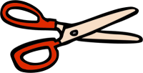
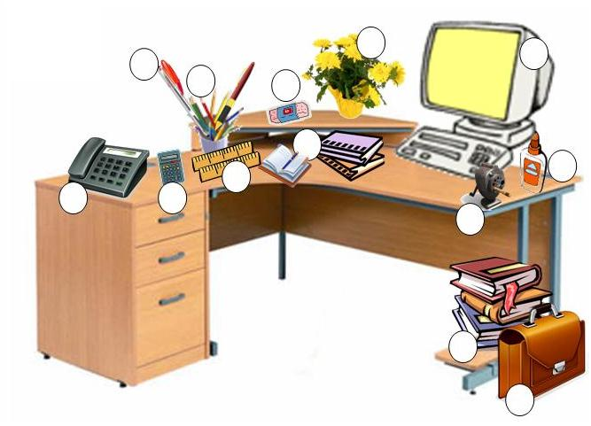
1 un cartable – 2 une calculatrice – 3 un livre – 4 un taille-crayon – 5 un téléphone – 6 une règle
7 un ordinateur – 8 des fleurs - 9 une gomme – 10 un cahier – 11 une colle – 12 des crayons
13 un stylo –15 des ciseaux

Répondez aux questions :

1. Qu'est-ce qu'il y a dans ta trousse?
................................................................................................................................................................................................................................................................................
2. Qu'est-ce qu'il y a dans ton sac à dos?
................................................................................................................................................................................................................................................................................
3. Qu'est-ce qu'il n’y a pas dans ton sac à dos
…………………………………………………………………………………………………………………………………………………………………………………………………………………………………..
4. Qu'est-ce qu'il n’y a pas dans ta trousse?
…………………………………………………………………………………………………………………………………………………………………………………………………………………………………..
5. Qu’est- ce qu’il y a dans ta salle de français et combien ?
……………………………………………………………………………………………………………………………………………………………………………………………………………………………………

